.

向日葵SLAPI说明1.1

上海贝锐信息科技股份有限公司

目录
1. 概述 3
2. 开发者帐号 3
3. 支持平台 4
4. 支持语言 4
5. 模型 5
6. 使用规范 5
1. 目录结构 5
2. 环境初始化 5
3. 创建被控制端 6
4. 创建主控制端 6
5. 创建被控制端会话 6
6. 创建主控制端会话 6
7. WEB服务 6
1. 协议说明 6
2. Web服务提供的方法 7
3. 扩展 9
4. API详细说明 9
1. SLInitialize 9
2. SLUninitialize 10
3. SLGetLastError 10
4. SLSetLastError 10
5. SLGetErrorDesc 10
6. SLCreateClient 10
7. SLDestroyClient 10
8. SLStartWebServer 11
9. SLStopWebServer 11
10. SlSetWebServerFilter 11
11. SlWebServerSend 11
12. SLSetClientCallback 11
13. SLClientLoginWithOpenID 12
14. SLClientLoginWithLicense 12
15. SLClientIsLoginned 12
16. SLCreateClientSession 12
17. SLDestroyClientSession 13
18. SLEnumClientSession 13
19. SLGetClientAddress 13
20. SLGetClientSessionName 13
21. SLClientSessionSendData 13
22. SLClientSessionRecvData 14
23. SLGetClientSessionOpt 14
24. SLSetClientSessionOpt 14
25. SLCreateRemote 15
26. SLDestroyRemote 15
27. SLSetRemoteCallback 15
28. SLCreateRemoteSession 15
29. SLCreateRemoteEmptySession 15
30. SLConnectRemoteSession 16
31. SLDestroyRemoteSession 16
32. SLRemoteSessionSendData 16
33. SLRemoteSessionRecvData 17
34. SLGetRemoteSessionOpt 17
35. SLSetRemoteSessionOpt 17
36. SLSetDesktopSessionPos 17
37. SLSetClientProxy 18
38. SLSetRemoteProxy 18
39. SLSetDesktopSessionVisible 18
40. SLGetDesktopSessionOriginSize 18
41. SLLoginWithOpenID 18
5. 会话属性 19
1. 概述 19
2. eSLSessionOpt_window 19
3. eSLSessionOpt_deviceSource 19
4. eSLSessionOpt_connected 19
6. 错误代码 19
7. 被控端事件代码 20

概述

SLAPI是Oray贝锐科技有限公司开发的一套基于产品向日葵的开发库，该库可以实现以点对点为通讯方式的远程桌面、远程文件、远程开机以及用户自定义的远程数据通讯。使用该开发库时，开发者无须关心点到点之间的通讯细节，以及通讯方式。SLAPI会以P2P或服务器中转等方式为通讯提供可靠的数据传输服务。

开发者帐号
使用SLAPI之前，你需要先拥有一个Oray帐户，可以通过www.oray.com的右上角的注册按钮进行注册。如图：
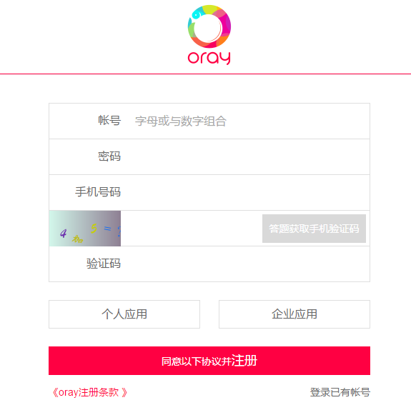

拥有帐户后，进入http://developer.oray.com，进入管理中心，填写必要资料并提交开发者申请。如图：
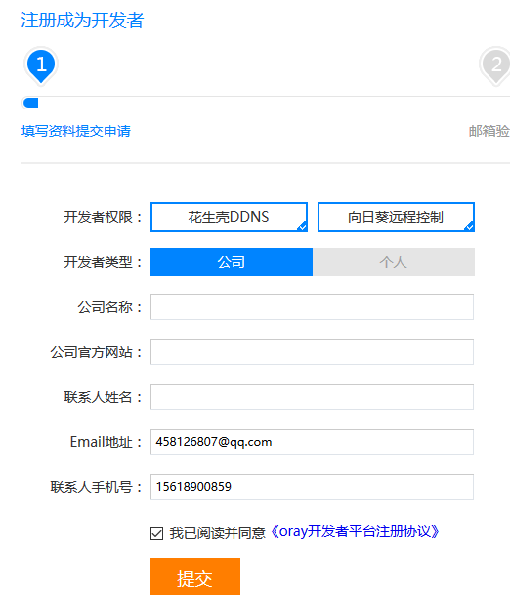

注册后，你将在“向日葵远程控制”中看到自己的APP ID 和 APP Secret，有了这两个信息，就可以使用SLAPI来开发自己的应用了。如图：
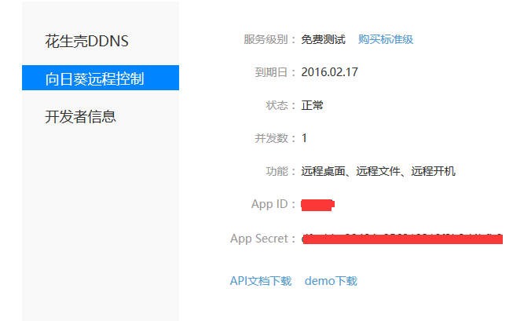

支持平台

目前SLAPI只支持Window系列平台，而Linux，Mac等系统平台也将会尽快推出。

支持语言

目前SLAPI以纯C加二进制库实现方式提供接口，只要你的开发环境可以调用C函数即可。

模型

通常情况下开发出的应用会是2个APP，一个主控制端，一个被控制端，当然为了主控端得到被控端的连接信息，你可能会需要第三个自行开发的应用充当中间人的角色来传递连接信息。以下为一个完整应用的拓扑图：
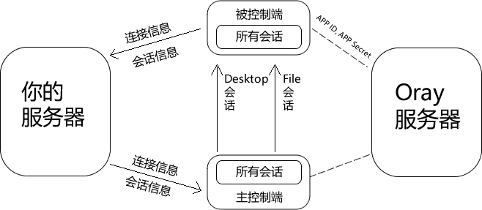
主控与被控是两个大的对象，在它们内部维护了很多会话，这些会话可以动态的创建与销毁，每个会话都有各自特殊的功能，如图：Desktop会话可以实现主控与被控之间的远程桌面，File会话可以实现远程文件功能。
“你的服务器”用来传递被控端的连接信息与会话信息，让主控制端可以与被控制端进行通讯。
而“OrayServer”则默默的在背后为你的应用程序提供必要的通讯服务，保证你应用的数据传输。

使用规范

目录结构
在开发库下你可以看到以下目录include、lib、bin、doc、samples。
- include目录：所有SLAPI使用的API头文件，目前只有slapi.h文件，用户只需要包含该文件即可使用SLAPI所有功能
- bin目录：放有SLAPI运行时库，Windows下为slapi.dll文件，运行时请将它放到运行程序所在的目录。放有SLAPI编译所需要的链接库，Windows下为slapi.lib，编译时请链接该库
- doc目录：所有SLAPI的使用说明与相关文档
- samples目录：所有SLAPI应用实例
使用开发库分为三个阶段，1：环境初始化，2：创建主/被控制端，3：创建会话。

环境初始化
使用SLInitialize函数初始化SLAPI环境。同样在进程退出前请调用SLUninitialize函数退出并析构整个环境。
另外在整个生命期中，可以使用SLGetLastError函数来获取当前的错误代码，方便你调试自己的应用程序，也可以使用SLSetLastError函数来设置当前的错误代码。最后，可以使用SLGetErrorDesc函数将错误代码转化为文本信息，方便查看。

创建被控制端
使用SLCreateClient函数创建被控制端，然后使用SLSetClientCallback函数设置被控制端的事件回调函数，这样就可以获取控制端的状态和事件信息。
使用SLClientLogin函数来登录到OrayServer，登录成功后利用SLGetClientAddress函数来获取被控制端的连接信息，使用此信息主控端就可以与被控制端通讯了。注意：当回调事件为SLCLIENT_EVENT_ONLOGIN时，才算登录成功。
当不再使用这个被控制端时，可以使用SLDestroyClient函数将其销毁。

创建主控制端

使用SLCreateRemote函数创建主控制端。
使用SLDestroyRemote函数销毁主控制端

创建被控制端会话
当被控制端创建完后，就可以创建会话了，每种功能的会话都有固定的API来创建，如SLCreateClientSession函数用来创建远程桌面的会话，所有创建后的会话，都可以使用SLDestroyClientSession函数来销毁。
被控制端创建的所有会话都有一个会话序列号（字符串形式），使用该序列号，主控制端就可以连接指定会话了，这个序列号可以使用SLGetSessionName函数来获取。
最后所有的会话在API中都定义为SLSESSION类型，主控制端也是如此。
注意：被控端会话只能使用一次，一旦被主控端连接该会话后就失效，不能再连接。请销毁后再创建新的使用。被控端会话可以同时创建多个

创建主控制端会话
当主控制端创建完后，就可以创建会话了，每种功能的会话都有固定的API来创建，如SLCreateRemoteSession函数用来创建远程桌面的会话，该函数创建的会话用来和被控制端使用SLCreateClientSession创建出来的会话对接并通讯。
主控制端创建会话与被控制端创建会话略有不同，它需要提供被控制端的连接信息和会话序列号信息，这两个信息可以使用上面所提到的SLGetClientAddress函数和SLGetSessionName函数来获取。

WEB服务

当开启了web服务后，可以用websocket连接进来控制或获取被控端的状态。

协议说明
Web服务传输协议用的是json格式数据包。每个json数据包里都应该包含id和name字段。Id是一个不重复的整形，name是调用的方法名。
例子：
{
“id” : 1, //包id
“name” : “newsession” //方法名，newsession为创建一个新的远程桌面回话
}
如果调用的方法有附带参数，要把参数放在data字段下。
例子：
{
“id” : 2, //包id
“name” : “destroysession”, //方法名，destroysession为销毁回话
“data” : {
“sessionid” : 1 //销毁sessionid等于1的回话
}
}

服务端收到请求数据后，返回请求的id、name以及处理结果code，code等于0表示成功，其他值参考SLGetLastError的返回值
例子：
{
“id” : 1, //包id
“name” : “newsession”, //方法名，newsession为创建一个新的远程桌面回话
“code” : 0, //操作结果，0表示成功
“data” : {
“sessionid” : 0 //sessionid
“address” : “xxxxxx” //服务器地址
“sessionname” : “xxxxxx” //session
}
}
客户端接收到返回值后，应该判断id是否为发出请求的id，确保正确的收到返回结果。

Web服务提供的方法

- OPENID登陆
name: ”login_openid”
参数：
openid:开发者的ID号
openkey:开发者ID对应的验证码
例子：
{
“id” : 1,
“name” : “login_openid”,
“data” : {
“openid” : “xxxxxx”,
“openkey” : “xxxxxx”
}
}

- License登陆
name: ”login_license”
参数：
address:服务器地址
license:服务器license
例子：
{
“id” : 1,
“name” : “login_license”,
“data” : {
“address” : “xxxxxx”,
“license” : “xxxxxx”
}
}

- 注销session
name: ”destroysession”
参数：
sessionid: 要销毁的sessionid
例子：
{
“id” : 2,
“name” : “destroysession”,
“data” : {
“sessionid” : 1
}
}

- 创建远程桌面回话
name: ”newsession”
例子：
{
“id” : 3,
“name” : “newsession”
}

- 销毁回话
name: ”destroysession”
参数：
sessionid: 要销毁的sessionid
例子：
{
“id” : 4,
“name” : “destroysession”,
“data” : {
“sessionid” : 1
}
}

- 事件通知
事件通知是服务端主动推送的，为了防止id重复，所以json包是不带id字段的
name: ”event”
参数：
evnet: 事件ID
例子：
{
“name” : “evnet”,
“data” : {
“evnet” : 1
}
}

扩展

可以根据自己的需求对协议进行扩展。调用API SlSetWebServerFilter方法可以设置一个过滤方法，在过滤方法里，你可以尽情发挥。
提示：
- SlWebServerSend方法可以想web客户端发送数据。
- 过滤方法里返回true，代表已经处理了该数据，底层将不会再处理

API详细说明

SLInitialize
原型：bool SLInitialize(void);
功能：初始化正个SLAPI环境
返回：是否初始化成功
说明：在调用所有其他任何API之前调用，总之是应用程序中第一个调用的API

SLUninitialize
原型：bool SLUninitialize(void);
功能：退出并析构整个SLAPI环境
返回：是否成功
说明：程序退出前调用，总之是应用程序中最后一个调用的API

SLGetLastError
原型：SLERRCODE SLGetLastError(void)
功能：获取最后的错误码
返回：返回SLERRCODE错误码
说明：除了SLInitialize函数之外，任何API函数返回错误时，都可以用该API来获取失败的原因。该错误码是基于TLS的，线程上保持安全。

SLSetLastError
原型：bool SLSetLastError(SLERRCODE errCode)
功能：设置最后的错误码
返回：是否设置成功
说明：通常情况下用户不需要使用该API来设置错误码。

SLGetErrorDesc
原型：const char* SLGetErrorDesc(SLERRCODE errCode)
功能：获取错误码详细说明
返回：详细信息，如果错误码不存在则返回“未知错误”

SLCreateClient
原型：SLCLIENT SLCreateClient(void)
功能：创建一个被控制端环境
返回：返回被控制端环境值，如果创建失败则返回SLCLIENT_INVAILD
说明：返回值将用于后面很多的被控制端API函数中

SLDestroyClient
原型：bool SLDestroyClient(SLCLIENT client)
功能：销毁一个被控制端环境
参数：client 由SLCreateClient创建出来的值
返回：是否销毁成功
说明：参数必须是由SLCreateClient函数创建出来的值，否则可能产生未定义后果

SLStartWebServer
原型：SUNLOGIN_API bool SLStartWebServer(SLCLIENT client, unsigned int nPort=0);
功能：开启web监听服务，用户可以用websocket连接进来控制或查看状态
参数：
client 由SLCreateClient创建出来的被控制端环境
nPort 要监听的端口号，默认是17801
返回：如果创建失败则返回false
说明：web监听服务的协议参考

SLStopWebServer
原型：SUNLOGIN_API bool SLStopWebServer(SLCLIENT client);
功能：关闭web监听服务
参数：
client 由SLCreateClient创建出来的被控制端环境
返回：如果失败则返回false

SlSetWebServerFilter
原型：SUNLOGIN_API bool SlSetWebServerFilter(SLCLIENT client,SLWEB_FILTER filter);
功能：关闭web监听服务
参数：
client 被控制端环境
filter 函数指针
返回：如果失败则返回false

SlWebServerSend
原型：SUNLOGIN_API bool SlWebServerSend(SLCLIENT client,const void* pdata,unsigned int size);
功能：向web客户端发送数据
参数：
client 被控制端环境
data 指向数据的指针
size 数据长度
返回：如果失败则返回false

SLSetClientCallback
原型：bool SLSetClientCallback(SLCLIENT client, SLCLIENT_CALLBACK pfnCallback, unsigned long custom)
功能：设置被控制端事件回调函数
参数：
client 由SLCreateClient创建出来的被控制端环境
pfnCallback 回调函数，当被控制端发生事件时，会通过该函数回调
cusom 用户自定义参数，回调时内部程序会将此参数一并回调
返回：是否设置成功

SLClientLoginWithOpenID
原型：bool SLClientLoginWithOpenID(SLCLIENT client, const char* pstrOpenID, const char* pstrOpenKey)
功能：被控制端登录服务器
参数：
client 由SLCreateClient创建出来的被控制端环境
pstrOpenID 开发者的ID号
pstrOpenKey 开发者ID对应的验证码
返回：是否登录出错，登录错出会返回false，但返回true不代码登录成功，如果想知道登录成功，必须通过回调SLCLIENT_EVENT_ONLOGIN事件得知
说明：开发者ID和验证码获取方式可参见本文“开发者帐号”段落

SLClientLoginWithLicense
原型：bool SLClientLoginWithLicense(SLCLIENT client, const char* szAddr, const char* szLic)
功能：被控制端登录服务器
参数：
client 由SLCreateClient创建出来的被控制端环境
szAddr 服务器地址
szLic 服务器lincese
返回：是否登录出错，登录错出会返回false，但返回true不代码登录成功，如果想知道登录成功，必须通过回调SLCLIENT_EVENT_ONLOGIN事件得知
说明：该方法是提供给购买了定制服务器的用户使用的

SLClientIsLoginned
原型：bool SLClientIsLoginned(SLCLIENT client)
功能：被控制端是否已经登录服务器
参数：
client 由SLCreateClient创建出来的被控制端环境
返回：是否已经登录服务器

SLCreateClientSession
原型：SLSESSION SLCreateClientSession(SLCLIENT client, ESLSessionType eType)
功能：在被控制端环境中创建一个远程会话
参数：
client 由SLCreateClient创建出来的被控制端环境
eType 会话类型
返回：会话，如果失败则返回SLSESSION_INVAILD

SLDestroyClientSession
原型：bool SLDestroyClientSession(SLCLIENT client, SLSESSION session)
功能：销毁一个会话
参数：
client 由SLCreateClient创建出来的被控制端环境
session 会话
返回：是否销毁成功
说明：session必须是由SLCreateClient***Session函数创建出来的Session值，不然可能产生未定义后果

SLEnumClientSession
原型：unsigned int SLEnumClientSession(SLCLIENT client, SLSESSION* pSessionArray, unsigned int nArraySize)
功能：销毁一个会话
参数：
client 由SLCreateClient创建出来的被控制端环境
pSessionArray 会话数组用于返回数据
nArraySize 会话数组长度，一般填256
返回：返回了多少个会话
说明：session必须是由SLCreateClient***Session函数创建出来的Session值，不然可能产生未定义后果

SLGetClientAddress
原型：const char* SLGetClientAddress(SLCLIENT client)
功能：获取被控制端连接地址
参数：client 由SLCreateClient创建出来的被控制端环境
返回：地址
说明：必须在收到SLCLIENT_EVENT_ONLOGIN事件后，即使用开发者帐号登录成功后才能调用本API，不然返回的值将是无效值。将该返回值告诉主控端，主控端就可以和该被控制端通讯了

SLGetClientSessionName
原型：const char* SLGetClientSessionName(SLCLIENT client, SLSESSION session)
功能：获取被控制端某个会话的值
参数：
client 由SLCreateClient创建出来的被控制端环境
session 会话
返回：会话值
说明：通过该值主控制端才能使用该会话的服务

SLClientSessionSendData
原型：unsigned long SLClientSessionSendData(SLCLIENT client, SLSESSION session, const char* lpData, unsigned long nLen)
功能：会话发送数据
参数：
client 由SLCreateClient创建出来的被控制端环境
session 会话
lpData 发送的数据
nLen 发送的数据长度
返回：实际发送的字节数，返回0表示出错
说明：目前只适用于DataTrans类型的会话

SLClientSessionRecvData
原型：unsigned long SLClientSessionRecvData(SLCLIENT client, SLSESSION session, char* lpData, unsigned long nLen)
功能：会话接收数据
参数：
client 由SLCreateClient创建出来的被控制端环境
session 会话
lpData 接收数据
nLen 准备接收的数据长度
返回：实际收到的字节数，返回0表示出错
说明：目前只适用于DataTrans类型的会话

SLGetClientSessionOpt
原型：bool SLGetClientSessionOpt(SLCLIENT client, SLSESSION session, ESLSessionOpt eOpt, char* pOptVal, unsigned int nOptLen)
功能：获取被控制端某个会话某个属性值
参数：
client 由SLCreateClient创建出来的被控制端环境
session 会话
eOpt 属性名
pOptVal 属性值
nOptLen 属性值长度
返回：是否获取成功

SLSetClientSessionOpt
原型：bool SLSetClientSessionOpt(SLCLIENT client, SLSESSION session, ESLSessionOpt eOpt, const char* pOptVal, unsigned int nOptLen)
功能：设置被控制端某个会话某个属性值
参数：
client 由SLCreateClient创建出来的被控制端环境
session 会话
eOpt 属性名
pOptVal 属性值
nOptLen 属性值长度
返回：是否设置成功

SLCreateRemote
原型：SLREMOTE SLCreateRemote(void)
功能：创建一个控制端环境
返回：返回被控制端环境值，如果创建失败则返回SLREMOTE_INVAILD
说明：返回值将用于后面很多的主控制端API函数中

SLDestroyRemote
原型：bool SLDestroyRemote(SLREMOTE remote)
功能：销毁一个控制端环境
参数：remote 由SLCreateRemote创建出来的主控制端环境
返回：是否销毁成功
说明：参数必须是由SLCreateRemote函数创建出来的值，否则可能产生未定义后果

SLSetRemoteCallback
原型：bool SLSetRemoteCallback(SLREMOTE remote, SLREMOTE_CALLBACK pfnCallback, unsigned long custom)
功能：设置主控制端事件回调函数
参数：
remote 由SLCreateRemote创建出来的主控制端环境
pfnCallback 回调函数，当被控制端发生事件时，会通过该函数回调
cusom 用户自定义参数，回调时内部程序会将此参数一并回调
返回：是否设置成功

SLCreateRemoteSession
原型：SLSESSION SLCreateRemoteSession(SLREMOTE remote, ESLSessionType eType, const char* pstrAddress, const char* pstrSession)
功能：创建远程会话
参数：
remote 由SLCreateRemote创建出来的主控制端环境
eType 会话类型
pstrAddress 远程被控制端地址，由SLGetClientAddress函数返回的值
pstrSession 远程桌面会话名，由SLGetSessionName函数返回的值
返回：会话，如果失败则返回SLSESSION_INVALD

SLCreateRemoteEmptySession
原型：SLSESSION SLCreateRemoteEmptySession(SLREMOTE remote, ESLSessionType eType)
功能：创建远程空会话
参数：
remote 由SLCreateRemote创建出来的主控制端环境
eType 会话类型
返回：会话，如果失败则返回SLSESSION_INVALD
说明：和SLCreateRemoteSession不同的是创建一个空会话，不进行连接，后面必须再使用SLConnectRemoteSession来连接会话

SLConnectRemoteSession
原型：SLSESSION SLConnectRemoteSession(SLREMOTE remote, SLSESSION session, const char* pstrAddress, const char* pstrSession)
功能：连接远程空会话
参数：
remote 由SLCreateRemote创建出来的主控制端环境
pstrAddress 远程被控制端地址，由SLGetClientAddress函数返回的值
pstrSession 远程桌面会话名，由SLGetSessionName函数返回的值
返回：会话，如果失败则返回SLSESSION_INVALD
说明：只用于SLCreateRemoteEmptySession创建出来的会话

SLDestroyRemoteSession
原型：bool SLDestroyRemoteSession(SLREMOTE remote, SLSESSION session)
功能：销毁一个会话
参数：
remote 由SLCreateRemote创建出来的主控制端环境
session 由SLCreateRemote***Session创建出来的会话值
返回：是否销毁成功
说明：session必须是由SLCreateRemote***Session函数创建出来的Session值，不然可能产生未定义后果

SLRemoteSessionSendData
原型：unsigned long SLRemoteSessionSendData(SLCLIENT client, SLSESSION session, const char* lpData, unsigned long nLen)
功能：会话中发送数据，另一端会话会收到数据
参数：
remote 由SLCreateRemote创建出来的主控制端环境
session 会话
lpData 发送的数据
nLen 发送的数据长度
返回：实际发送的字节数
说明：目前只适用于DataTrans类型的会话

SLRemoteSessionRecvData
原型：unsigned long SLRemoteSessionRecvData(SLREMOTE remote, SLSESSION session, char* lpData, unsigned long nLen)
功能：会话接收数据
参数：
remote由SLCreateRemote创建出来的主控制端环境
session 会话
lpData 接收数据
nLen 准备接收的数据长度
返回：实际收到的字节数，返回0表示出错
说明：目前只适用于DataTrans类型的会话

SLGetRemoteSessionOpt
原型：bool SLGetRemoteSessionOpt(SLCLIENT client, SLSESSION session, ESLSessionOpt eOpt, char* pOptVal, unsigned int nOptLen)
功能：获取主控制端某个会话某个属性值
参数：
client 由SLCreateRemote创建出来的主控制端环境
session 会话
eOpt 属性名
pOptVal 属性值
nOptLen 属性值长度
返回：是否获取成功

SLSetRemoteSessionOpt
原型：bool SLSetRemoteSessionOpt(SLREMOTE remote, SLSESSION session, ESLSessionOpt eOpt, const char* pOptVal, unsigned int nOptLen)
功能：设置主控制端某个会话某个属性值
参数：
remote由SLCreateRemote创建出来的主控制端环境
session 会话
eOpt 属性名
pOptVal 属性值
nOptLen 属性值长度
返回：是否设置成功

SLSetDesktopSessionPos
原型：bool SLSetDesktopSessionPos(SLREMOTE remote, SLSESSION session, int x,int y,int width,int height)
功能：设置远程桌面窗口的大小
参数：
client 由SLCreateRemote创建出来的主控制端环境
session 会话
x x坐标
y y坐标
width宽带
height高度
返回：是否设置成功

SLSetClientProxy
原型：bool SLSetClientProxy(SLCLIENT client, const SLPROXY_INFO& proxy)
功能：设置被控端代理
参数：
client 由SLCreateClient创建出来的被控制端环境
proxy代理信息
返回：是否设置成功

SLSetRemoteProxy
原型：bool SLSetRemoteProxy(SLREMOTE remote, const SLPROXY_INFO& proxy)
功能：设置被控端代理
参数：
remote由SLCreateRemote创建出来的主控制端环境
proxy代理信息
返回：是否设置成功

SLSetDesktopSessionVisible
原型：bool SLSetDesktopSessionVisible( SLREMOTE remote, SLSESSION session )
功能：设置显示远程桌面
参数：
remote由SLCreateRemote创建出来的主控制端环境
session 会话
返回：是否设置成功

SLGetDesktopSessionOriginSize
原型：bool SLGetDesktopSessionOriginSize( SLREMOTE remote, SLSESSION session, int* width, int* height );
功能：获取远程桌面原图大小
参数：
remote由SLCreateRemote创建出来的主控制端环境
session 会话
width 桌面原图宽度
height 桌面原图高度
返回：是否设置成功

SLLoginWithOpenID
原型：bool SLLoginWithOpenID(SLCLIENT client, const char* pstrOpenID, const char* pstrOpenKey)
功能：功能同SLClientLoginWithOpenID， 简化名称
参数：
client 由SLCreateClient创建出来的被控制端环境
pstrOpenID 开发者的ID号
pstrOpenKey 开发者ID对应的验证码
返回：是否设置成功

会话属性

概述
每种类型的会话都可以设置其属性达到不同的效果，如远程桌面可以设置eSessionOpt_window来设置其远程桌面的显示窗口，同样也可以获取某个属性的属性值。
ESLSessionOpt枚举了所有可以使用的会话属性，你可以使用SLGetClientSessionOpt和SLSetRemoteSessionOpt来获取会话属性，可以使用SLSetClientSessionOpt和SLSetRemoteSessionOpt来设置会话属性。
有的属性只能用在被控制端，有的属性只能用在主控制端，有的两者都可以使用，有的属性只能设置不能获取，有的属性只能获取不能设置。以下将详细介绍各个属性的使用方式。

eSLSessionOpt_window
适用环境：主控制端环境
适用会话：远程桌面会话
适用方式：设置
功能：设置主控制端显示远程桌面的窗口句柄
参数：
pOptVal 窗口句柄指针，在Windows下为HWND*
nOptLen 窗口句柄字节数，在Windows下为sizeof(HWND)

eSLSessionOpt_deviceSource
适用环境：被控制端环境
适用会话：远程声音会话
适用方式：设置/获取
功能：设置被控制端传出声音是从声卡上传出还是麦克风传出
参数：
pOptVal 是否为麦克风传出，bool类型，true为是，false为否（即声卡传出）
nOptLen bool类型长度，即1个字节

eSLSessionOpt_connected
适用环境：被控制端环境
适用会话：所有会话
适用方式：获取
功能：获取当前会话是否已经连接还是未连接
参数：
pOptVal 是bool类型，true为已连接，false为未连接
nOptLen bool类型长度，即1个字节

错误代码

代码(code) | 定义 | 说明
0 | SLERRCODE_SUCCESSED | 成功
1 | SLERRCODE_INNER | 内部错误
2 | SLERRCODE_UNINITIALIZED | 未初始化
3 | SLERRCODE_ARGS | 参数错误
4 | SLERRCODE_NOTSUPPORT | 不支持
5 | SLERRCODE_CONNECT_FAILED | 网络连接失败
6 | SLERRCODE_CONNECT_TIMEOUT | 网络连接超时
7 | SLERRCODE_SESSION_NOTEXIST | 会话不存在
8 | SLERRCODE_SESSION_OVERFLOW | 会话溢出
9 | SLERRCODE_SESSION_WRONGTYPE | 会话类型错误

被控端事件代码

代码(code) | 定义 | 说明
0 | SLCLIENT_EVENT_ONCONNECT | 连接成功
1 | SLCLIENT_EVENT_ONDISCONNECT | 断开连接
2 | SLCLIENT_EVENT_ONLOGIN | 登录成功
3 | SLCLIENT_EVENT_ONLOGINFAIL | 登录失败

